**รายละเอียดของระบบ**

**ระบบตรวจวัดอุณหภูมิ**

**ส่วนของ Node.js(API)**

**ระบบ Login**

<http://localhost:3000/login> = เป็นการตรวจสอบสิทธิสำหรับผู้ใช้งานระบบ(เจ้าหน้าที่)

<http://localhost:3000/login2> = เป็นการตรวจสอบสิทธิสำหรับผู้ดูและระบบ

**ระบบจัดการ ผู้ใช้ระบบ**

<http://localhost:3000/adduser> = เพิ่มผู้ใช้ระบบ

<http://localhost:3000/check_username> = ตรวจสอบUsername ก่อน เพิ่มผู้ใช้ระบบ

<http://localhost:3000/updeta_user> = แก้ไขข้อมูลผู้ใช้ระบบ

<http://localhost:3000/apistaff> = ดูผู้ใช้ระบบทั้งหมด

<http://localhost:3000/apistaff/:id> = ดูผู้ใช้ระบบตามID

**ระบบจัดการสถานที่ (room)**

[http://localhost:3000/apistaff_room](http://localhost:3000/apistaff/:id) = ดูสถานที่ในระบบทั้งหมด

<http://localhost:3000/apiroom_id/:id> = ดูสถานที่ในระบบ ตาม ID ของสถานที่

<http://localhost:3000/check_room_name> = ตรวจสอบชื่อสถานที่ก่อนเพิ่มสถานที่ในระบบ

<http://localhost:3000/addroom> = เพิ่มสถานที่ในระบบ

<http://localhost:3000/updeta_room/:id> = แก้ไขข้อมูลสถานที่ในระบบ

[http://localhost:3000/delete_room/:id](http://localhost:3000/delete_room/:id%20) = ลบสถานที่ในระบบ

<http://localhost:3000/drop_room> =ย้ายข้อมูลของสถานที่ใที่ต้องลบไปยังตางรางเก็บข้อมูลที่ต้องการลบ

**จัดการ หน่วยงาน(staff_position)**

<http://localhost:3000/staff_position_room> = ดูหน่วยงานในระบบทั้งหมด

<http://localhost:3000/staff_position_room/:id> = ดูหน่วยงานในระบบ ตาม ID ของหน่วยงาน

[http://localhost:3000/check_staff_position](http://localhost:3000/check_username) = ตรวจสอบชื่อหน่วยงานก่อนเพิ่มหน่วยงานในระบบ

[http://localhost:3000/add_staff_position](http://localhost:3000/check_username) = เพิ่มหน่วยงานในระบบ

<http://localhost:3000/updeta_staff_position/:id> = แก้ไขข้อมูลเพิ่มหน่วยงานในระบบ

<http://localhost:3000/delete_staff_position/:id> = ลบหน่วยงานในระบบ

**จัดการเครื่องตรวจอุณหภูมิ(sensor)**

<http://localhost:3000/sensor/>= ดูเครื่องตรวจอุณหภูมิในระบบทั้งหมด

<http://localhost:3000/sensor/:id> = ดูเครื่องตรวจอุณหภูมิในระบบตาม ID ของเครื่องตรวจอุณหภูมิ

[http://localhost:3000/check_sensor](http://localhost:3000/check_room_name) = ตรวจสอบชื่อเครื่องตรวจอุณหภูมิก่อนเพิ่มเครื่องตรวจอุณหภูมิ

<http://localhost:3000/add_sensor> = เพิ่มเครื่องตรวจอุณหภูมิ

<http://localhost:3000/updeta_sensor/:id> =แก้ไขข้อมูลเครื่องตรวจอุณหภูมิ

<http://localhost:3000/delete_sensor/:id> = ลบข้อมูลเครื่องตรวจอุณหภูมิ

**ระบบเรียกดูข้อมูล(อุณหภูมิและความชื้น)**

<http://localhost:3000/tb_temp_latest/:id/:id_room> = ดูข้อมูลอุณหภูมิและความชื้นล่าสุด โดย ใช้ idของsensor และidของสถานที่

[http://localhost:3000/tb_temp_latest/temp_table/:id/:id_room](http://localhost:3000/tb_temp_latest/:id/:id_room) = ดูข้อมูลอุณหภูมิและความชื้นในรูปแบบตาราง โดย ใช้ idของsensor และidของสถานที่

[http://localhost:3000/temp_chart/:id/:id_room](http://localhost:3000/tb_temp_latest/:id/:id_room) = ดูข้อมูลอุณหภูมิและความชื้นในรูปแบบChart โดย ใช้ idของsensor และidของสถานที่

**ระบบแจ้งเตือน**

<http://localhost:3000/updeta_token_staff/:id_staff/:token_staff> = Update Token ของผู้ใช้ระบบให้เป็นToken ล่าสุด

<http://localhost:3000/set_tb_temp_notify> = ตั้งค่ากำหนดอุณหภูมิ

<http://localhost:3000/fcm_node/:room/:temp/:token_staff> =แจ้งเตือนเมื่อปิดแอพ

**ส่วนของ Flutter**

**ส่วนของ ผู้ใช้ระบบ**

LoginUser.dart = ระบบ Login ของผู้ใช้ระบบ

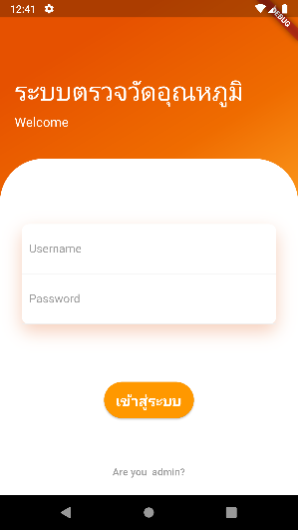

homeuser.dart = หน้าหลักของผู้ใช้ระบบ

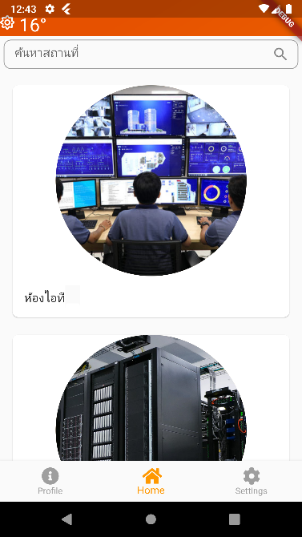

Profile.dart = แสดงข้อมูลของผู้ใช้งานระบบ

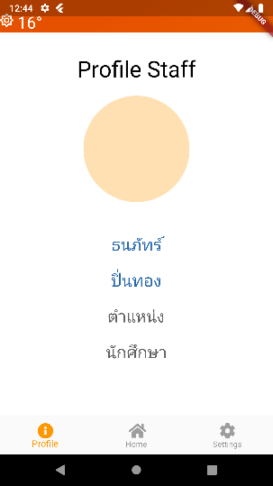

SearchLocation.dart=ค้นหาสถานที่ในระบบ



PageLocation.dart =แสดงข้อมูลอุณหภูมิและความชื้นและตั้งค่ากำหนดอุณหภูมิ

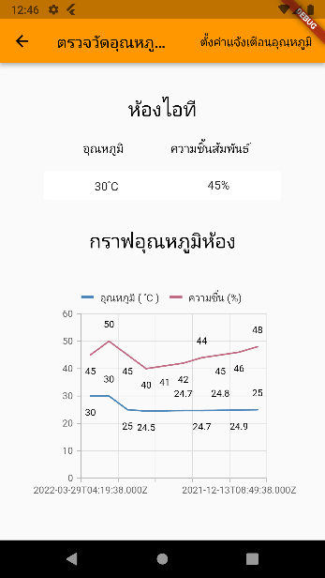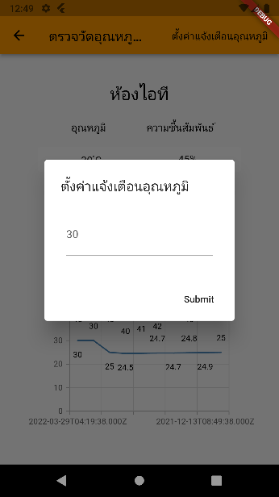

data_temp/last_data_notify.dart = แจ้งเตือนอุณหภูมิ

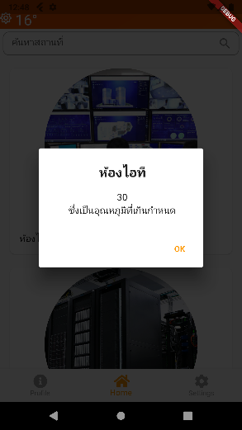

data_temp/last_data.dart = แสดงอุณหภูมิและความชื้นล่าสุด

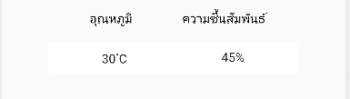

Table.dart = แสดงอุณหภูมิและความชื้นในรูปแบบตาราง

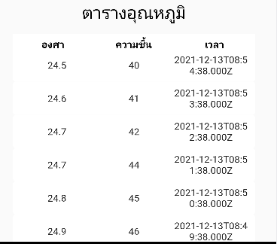

chart.dart =แสดงอุณหภูมิและความชื้นในรูปแบบ chart

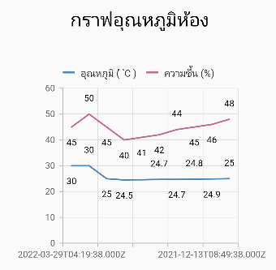

sign_out.dart = ออกจากระบบ

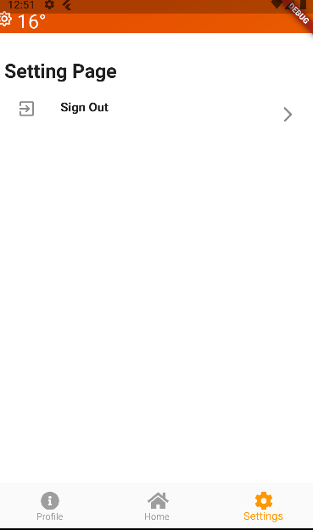

**ส่วนของ ผู้ดูระบบ**

Manager_User/ adminSetting_User.dart = หน้าจัดการผู้ใช้ระบบ

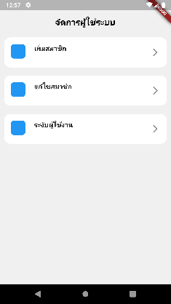

Manager_User/newdata.dart =เพิ่มผู้ใช้ระบบ

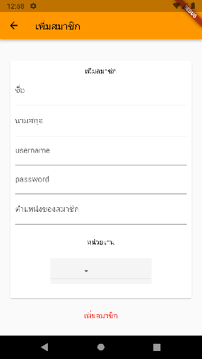

Manager_User/ editdata.dart = แก้ไขข้อมูล

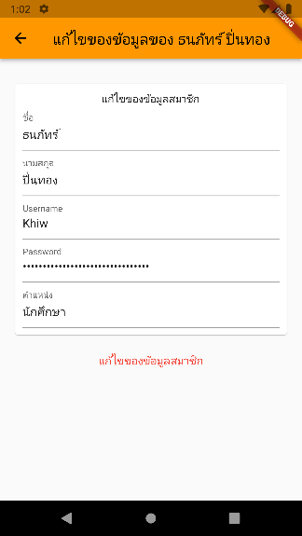

Manager_User/ dropdata.dart = ลบผู้ใช้ระบบ

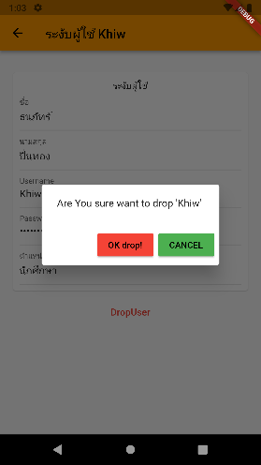

Manager_Room/ adminSetting_Room.dart = หน้าจัดการสถานที่

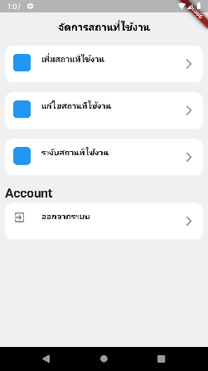

Manager_Room/ new_room.dart = เพิ่มสถานที่

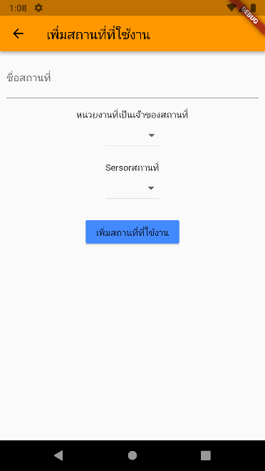

Manager_Room/ Edit_room.dart = แก้ไขสถานที่

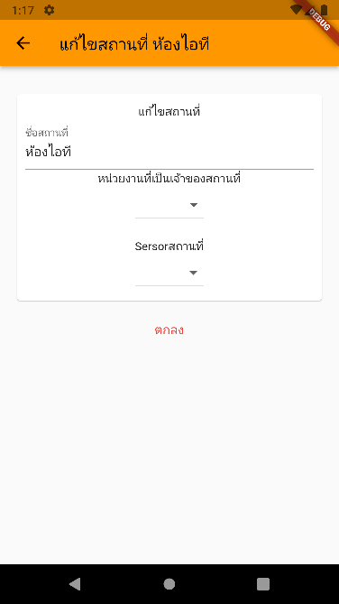

Manager_Room/ drop_room.dart = ลบผู้ใช้ระบบ

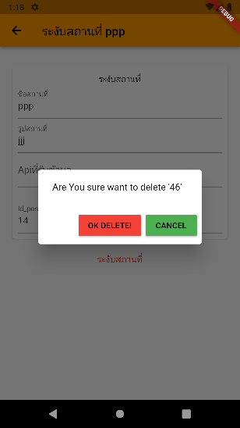

Manager_position/ adminSetting_Position.dart = หน้าจัดการหน่วยงาน

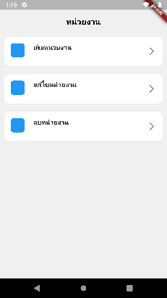

Manager_position/ newposition.dart = เพิ่มหน่วยงานในระบบ

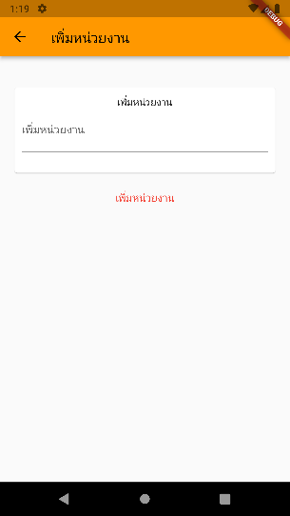

Manager_position/ edit_position.dart = แก้ไขหน่วยงานในระบบ

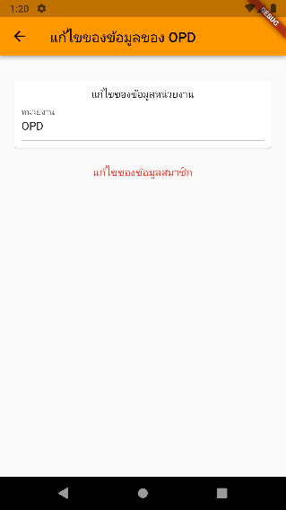

Manager_ position / drop_ position.dart = ลบหน่วยงานในระบบ

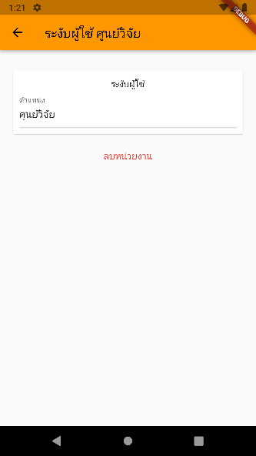

Manager_sensor/ adminSetting_Position.dart = หน้าจัดการหน่วยงาน

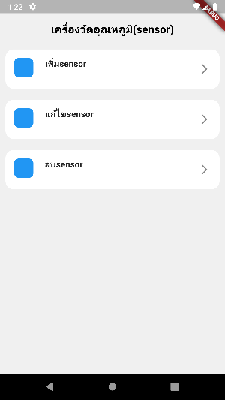

Manager_sensor/ newposition.dart = เพิ่มหน่วยงานในระบบ

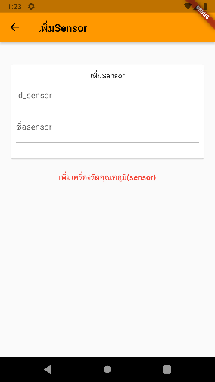

Manager_sensor/ edit_position.dart = แก้ไขหน่วยงานในระบบ

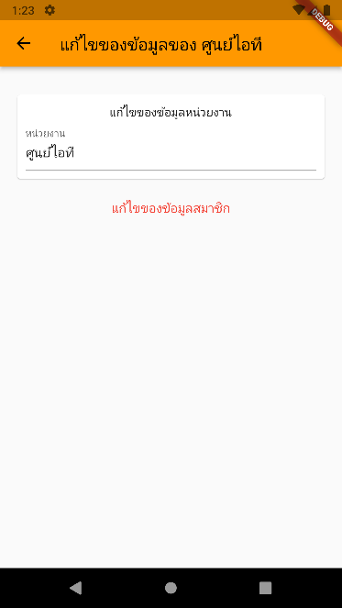

Manager_sensor/ drop_ position.dart = ลบหน่วยงานในระบบ

